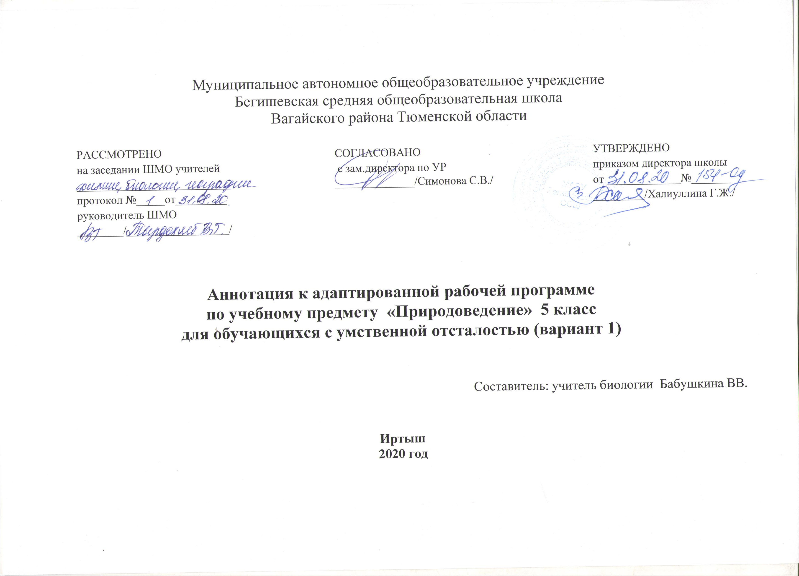

Рабочая программа разрабатывается на основе следующих нормативных документов:
- Закон РФ «Об образовании в Российской Федерации» от 29 декабря 2012 года № 273- ФЗ;
- Порядок организации и осуществления образовательной деятельности по основным общеобразовательным программам - образовательным программам начального общего, основного, общего и среднего общего образования (утвержден приказом Минобрнауки России от 30.08.2013 № 1015;
- Приказ Минобрнауки России от 6 октября 2009г. № 373 «Об утверждении федерального государственного образовательного стандарта начального общего образования»;
- Приказ Минобрнауки России от 17 декабря 2010г. № 1897 «Об утверждении федерального государственного образовательного стандарта основного общего образования»;
- Приказ Минобразования РФ от 5 марта 2004 г. N 1089 "Об утверждении федерального компонента государственных образовательных стандартов начального общего, основного общего и среднего (полного) общего образования";
- Приказ Министерства образования и науки Российской Федерации от 31.12.2015г. № 1576 «О внесении изменений в федеральный государственный образовательный стандарт начального общего образования, утвержденный приказом Министерства образования и науки Российской Федерации от 6 октября 2009г. № 373»;
- Приказ Министерства образования и науки Российской Федерации от 31.12.2015г. № 1577 «О внесении изменений в федеральный государственный образовательный стандарт основного общего образования, утвержденный приказом Министерства образования и науки Российской Федерации от 17 декабря 2010г. № 1897»;
- Приказ Минобрнауки России от 07.06.2017 N 506 "О внесении изменений в федеральный компонент государственных образовательных стандартов начального общего, основного общего и среднего (полного) общего образования, утвержденный приказом Министерства образования Российской Федерации от 5 марта 2004 г. N 1089";
- Устав МАОУ Бегишевская СОШ;
- Авторская программа;
- Учебный план МАОУ Бегишевской СОШ.

Учебно-методическое обеспечение:
- Рабочие программы по учебным предметам ФГОС образования обучающихся с интеллектуальными нарушениями, 5-9 классы, Вариант 1, М.: Просвещение, 2018г.
- Т.М. Лифанова, Е.Н. Смирнова, Природоведение: Учеб. для 5 класса. - М.: Просвещение, 2018.
- Сухаревская Е. Ю., Занимательное естествознание. Жизнь на Земле: Учебно-методическое пособие для учителей. – Ростов-на-Дону: Учитель, 2003 г.
- Экологические сказки: Пособие для учителей 1-6 класс, сост. Г. А. Фадеева. - Волгоград: Учитель, 2005г.
- Лифанова Т. Ф., Дидактические игры на уроках естествознания. - Москва, 2001
- Сухаревская Е. Ю. Занимательное естествознание. - Ростов-на Дону; Изд-во «Учитель», 2003 г.
- Зайцев Г. К. Твое здоровье: Укрепление организма; Детство-пресс, 1999.
- Брыкина Н.Т., Жиренко О.Е. Нестандартные и интегрированные уроки по курсу «Окружающий мир»; М.: ВАКО, 2004.
- Природоведение. 5 класс: учеб. Для специальных(коррекц.) образоват. учреждений 8 вида / Т. М. Лифанова, Е.Н. Соломина. - М.: Просвещение, 2011.

В соответствии с учебным планом школы адаптированная программа по природоведению в 5 классе отводится 2 часа в неделю, 68 часов в год, из них - 3 часа контрольных административных работ.
Природоведение – интегрированный естественно-научный курс, который сочетает в себе элементы биологии, географии и других естественных наук.
Цель: освоение знаний о многообразии природных объектов, развитие интереса к изучению природы, воспитание положительного эмоционально-личностного отношения к природе и применение практических сведений в повседневной жизни учащимися с нарушениями интеллекта.

Задачи курса природоведения:
- сообщение учащимся знаний об основных элементах неживой и живой природы: воде, воздухе, полезных ископаемых и почве; о строении и жизни растений, животных и человека.
- демонстрация тесной взаимосвязи между живой и неживой природы;
- формирование географических представлений о формах поверхности, водоемах, населении, городах и др.;
- формирование предметных и общеучебных умений и навыков;
- воспитание патриотических чувств, видения красоты природы, бережного отношения к природе, ее ресурсам, знакомство с основными направлениями природоохранительной работы;
- воспитание социально значимых качеств личности;
- формирование умений оказывать первую доврачебную помощь, соблюдать санитарно-гигиенические требования и правила здорового образа жизни;
- формирование умений применять полученные знания в повседневной жизни (уход за домашними животными, выращивание комнатных и культурных растений).

Принципы:
- принцип коррекционной направленности в обучении;
- принцип воспитывающей, развивающей корригирующей направленности;
- принцип доступности обучения;
- принцип систематичности и последовательности в обучении;
- принцип наглядности в обучении;
- принцип индивидуального и дифференцированного подхода в обучении.
Типы уроков:
- комбинированный
- сообщения новых знаний (урок первоначального изучения материала)
- формирования и закрепления знаний и умений (практический урок)
- проверки и оценки знаний, умений и навыков (контрольно-проверочный урок)
- обобщения и систематизации знаний (повторительно-обобщающий урок)
- экскурсия
Основные технологии:
- личностно-ориентированные
- информационно-коммуникативные
- здоровьесберегающие
- игровые
Методы обучения:
- словесные (рассказ, беседа и др.);
- наглядные (гербарии, коллекции, модели, муляжи, таблицы, фотографии, ТСО, презентации и видеоролики, и др.);
- практические (работа по контурным картам, карточки с упражнениями и заданиями, лаб.работы, игры, наблюдения).
Виды и формы организации учебного процесса:
- Коллективная
- Фронтальная
- Групповая
- Индивидуальная
- Работа в парах

Контроль за знаниями обучающихся осуществляется в ходе устных опросов, проведения тестов, контрольных работ. Тексты контрольно-измерительных материалов созданы в соответствии с психофизическими особенностями учащихся. При оценивании знаний учащихся используется помощь со стороны учителя.

